Uta Dorendorf
Handy: 01 71 / 7 78 00 70 • Mail: schach.uta@web.de

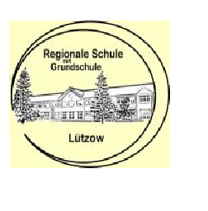

14. Lützower Frühjahrsturnier
2020

Einladungsturnier der Schachjugend der TSG Gadebusch
und der Schulschach AG Lützow am - 23. Mai 2020 -

Liebe Schachkinder,
Liebe Eltern,
Liebe Schachfreunde,

Aufgrund der derzeitigen Corona Situation möchte ich Euch mitteilen, dass unser 14. Lützower Frühlingsturnier 2020 in diesem Jahr leider ausfallen muss.

Im Interesse der Gesundheit aller, müssen wir jetzt zusammenhalten und auch auf manches vorerst verzichten. Wir hatten uns schon so sehr auf das Turnier mit euch gefreut, aber freuen uns nun umso mehr auf das nächste.
Dann können wir alle wieder gemeinsam viel Spaß am Brett haben und einen tollen Tag verbringen.

Wir hoffen sehr, dass es euch allen gut geht und wünschen euch viel Gesundheit und Glück!

Liebe Grüße,
Eure Uta

TSG Gadebusch
-Schachjugend-

